2011年全国统一高考化学试卷（全国卷Ⅰ）
一、选择题
1．等浓度的下列稀溶液：①乙酸、②苯酚、③碳酸、④乙醇，它们的pH由小到大排列正确的是（ ）
A．④②③① B．③①②④ C．①②③④ D．①③②④
2．下列叙述错误的是（ ）
A．用金属钠可区分乙醇和乙醚
B．用高锰酸钾酸性溶液可区分己烷和3﹣己烯
C．用水可区分苯和溴苯
D．用新制的银氨溶液可区分甲酸甲酯和乙醛
3．在容积可变的密闭容器中，2mol N₂和8mol H₂在一定条件下发生反应，达到平衡时，H₂的转化率为25%，则平衡时的氮气的体积分数接近于（ ）
A．5% B．10% C．15% D．20%
4．室温时，将浓度和体积分别为c₁、V₁的NaOH溶液和c₂、V₂的CH₃COOH溶液相混合，下列关于该混合溶液的叙述错误的是（ ）
A．若PH＞7时，则一定是c₁V₁=c₂V₂
B．在任何情况下都是c（Na⁺）+c（H⁺）=c（CH₃COO﹣）+c（OH﹣）
C．当pH=7时，若V₁=V₂，则一定是c₂＞c₁
D．若V₁=V₂、c₁=c₂，则c（CH₃COO﹣）+c（CH₃COOH）=c（Na⁺）
5．用石墨做电极电解CuSO₄溶液．通电一段时间后，欲使用电解液恢复到起始状态，应向溶液中加入适量的（ ）
A．CuSO₄ B．H₂O C．CuO D．CuSO₄•5H₂O
6．将足量CO₂通入下列各溶液中，所含离子还能大量共存的是（ ）
A．K⁺、SiO₃^{2﹣}、Cl﹣、NO₃﹣ B．H⁺、NH₄⁺、Al³⁺、SO₄^{2﹣}
C．Na⁺、S^{2﹣}、OH﹣、SO₄^{2﹣} D．Na⁺、C₆H₅O﹣、CH₃COO﹣、HCO₃﹣
7．N_{A}为阿伏伽德罗常数，下列叙述错误的是（ ）
A．18gH₂O中含的质子数为10N_{A}
B．12g 金刚石含有的共价键数为4N_{A}
C．46g NO₂和N₂O₄混合气体中含有原子总数为3N_{A}
D．1 mol Na 与足量 O₂反应，生成Na₂O和Na₂O₂的混合物，钠失去N_{A}个电子
8．某含铬（Cr₂O₇^{2﹣}）废水用硫酸亚铁铵[FeSO₄•（NH₄）₂SO₄•6H₂O]处理，反应后铁元素和铬元素完全转化为沉淀．该沉淀经干燥后得到n mol FeO•Fe_{y}Cr_{x}O₃．不考虑处理过程中的实际损耗，下列叙述错误的是（ ）
A．消耗硫酸亚铁的物质的量为n（2﹣x）mol
B．处理废水中的Cr₂O₇^{2﹣}的物质的量为mol
C．反应中发生转移的电子数为3nxmol
D．在FeO•Fe_{y}Cr_{x}O₃中，3x=y

二、解答题（共4小题，满分60分）
9．（15分）如图中，A、B、C、D、E是单质，G、H、I、F是B、C、D、E分别和A形成的二元化合物．已知：①反应C+GB+H能放出大量的热，该反应曾应用于铁轨的焊接；②I是一种常见的温室气体，它和E可以发生反应：，F中的E元素的质量分数为60%．回答问题：
（1）①中反应的化学方程式为 ；
（2）化合物Ⅰ的电子式为 ，它的空间构型是 ；
（3）1.6g G 溶于盐酸，得到的溶液与铜粉完全反应，计算至少所需铜粉的质量（写出离子方程式和计算过程）；
（4）C与过量NaOH溶液反应的离子方程式为 ，反应后溶液与过量化合物Ⅰ反应的离子方程式为 ；
（5）E在I中燃烧观察到的现象是 ．
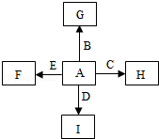
10．（15分）反应aA（g）+bB（g）cC（g）（△H＜0）在等容条件下进行．改变其他反应条件，在Ⅰ、Ⅱ、Ⅲ阶段体系中各物质浓度随时间变化的曲线如图1所示：回答问题：
（1）反应的化学方程式中，a：b：c为 ；
（2）A的平均反应速率V_{Ⅰ}（A）、V_{Ⅱ}（A）、V_{Ⅲ}（A）从大到小排列次序为 ；
（3）B的平衡转化率α_{Ⅰ}（B）、α_{Ⅱ}（B）、α_{Ⅲ}（B）中最小的是 ，其值是 ；
（4）由第一次平衡到第二次平衡，平衡移动的方向是 ，采取的措施是 ；
（5）比较第Ⅱ阶段反应温度（T₂）和第Ⅲ阶段反应温度（T₃）的高低：T₂ T₃（填“＞”“＜”“=”），判断的理由是 ；
（6）达到第三次平衡后，将容器的体积扩大一倍，假定10min后达到新的平衡，请在下图2中用曲线表示第IV阶段体系中各物质的浓度随时间变化的趋势如图2（曲线上必须标出A、B、C）．
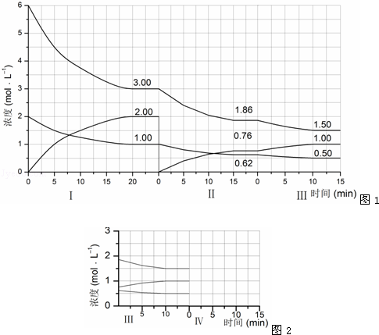
11．（15分）请回答下列实验中抽取气体的有关问题．
（1）如图1是用KMnO₄与浓盐酸反应制取适量氯气的简易装置．
装置B、C、D的作用分别是：B ；C ；D ；
（2）在实验室欲制取适量NO气体．
①如图2中最适合完成该实验的简易装置是 （填序号）；
②根据所选的装置完成下表（不需要的可不填）：
 | 应加入的物质 | 所起的作用
A
B
C
D
③简单描述应观察到的实验现象 ．
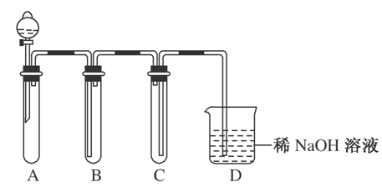
图1
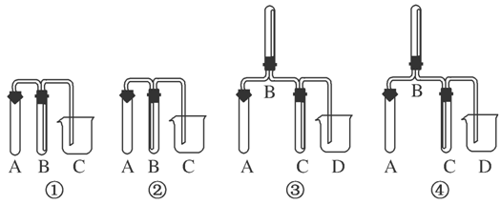
图2
12．（15分）金刚烷是一种重要的化工原料，工业上可通过图1途径制备，请回答下列问题：
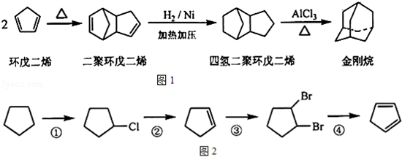
（1）环戊二烯分子中最多有 个原子共平面；
（2）金刚烷的分子式为 ，其分子中的CH₂基团有 个；
（3）图2是以环戊烷为原料制备环戊二烯的合成路线，其中，反应①的产物名称是 ，反应②的反应试剂和反应条件是 ，反应③的反应类型是 ；
（4）已知烯烃能发生如下反应：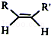RCHO+R′CHO
请写出下列反应产物的结构简式：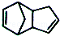 ；
（5）A是二聚环戊二烯的同分异构体，能使溴的四氯化碳溶液褪色，A经高锰酸钾酸性溶液加热氧化可以得到对苯二甲酸[提示：苯环上的烷基（﹣CH₃，﹣CH₂R，﹣CHR₂）或烯基侧链经高锰酸钾酸性溶液氧化得羧基]，写出A所有可能的结构简式（不考虑立体异构）： ．

